|  |  |
| --- | --- |
| Cinema Renesse | Project:  Cinema Website Renesse  Mark de Graaff  Diederik de Wit  Klas: TTR4-SSA3A  Periode 3.1 Projectplan |

Inhoud

**Plan van aanpak** 3

1 Behoefteanalyse / informatieanalyse 3

1.1 Inleiding 3

1.2 Omschrijving van het bedrijf 3

1.3 Oorspronkelijke situatie / achtergrond 3

1.4 Gewenste situatie 3

1.5 Persona’s (doelgroepen) 4

1.6 Projectdoelstelling SMART: 4

2 Functioneel Ontwerp 5

2.1 Inleiding 5

2.2 Userstories 5

2.3 Definition of Done 5

2.4 Schematisch ontwerp 6

2.4.1 Fysiek model 6

2.4.2 ERD 6

2.4.3 Usecases 7

2.5 Testplan 7

2.6 Project management 8

2.6.1 Aantal sprints 8

2.6.2 Releaseplanning 8

2.6.3 Productbacklog 9

2.6.4 MoSCoW 9

2.7 Risico’s 10

3 Technisch Ontwerp 10

3.1 Inleiding 10

3.2 Technische randvoorwaarden 10

3.2 Schema technieken 11

3.3 Technische eisen per product 11

3.5 Afspraken mbt samenwerking 12

3.6 Risico’s / Uitdagingen / Tegenmaatregelingen 12

4 Conclusie 12

# **Plan van aanpak**

# 1 Behoefteanalyse / informatieanalyse

## 1.1 Inleiding

In dit verslag gaan wij beschrijven hoe wij de website gaan bouwen. Ook wordt er beschreven welk platform wij gebruiken om de applicatie te gaan bouwen.

## 1.2 Omschrijving van het bedrijf

Renesse is een bioscoop. Het bedrijf slaat draait films en heeft last met het online boeken voor de films. Het doel van Bioscoop Renesse is om een website te hebben waarin een overzicht staat wie welke film heeft geboekt en wat de winsten zijn. Ook wil het bedrijf zelf de gegevens online kunnen bekijken.

## 1.3 Oorspronkelijke situatie / achtergrond

|  |  |
| --- | --- |
| 1 | Bioscoop Renesse kon de gegevens niet online bekijken |
| 2 | Er kunnen geen kaarten online gekocht worden. |
| 3 | De medewerkers kunnen zelf geen films toevoegen. |

## 1.4 Gewenste situatie

De gewenste situatie is om een goed werkende website te bouwen. Hierin moeten de medewerkers een goed en duidelijk overzicht hebben van de opbrengsten en wat er gereserveerd is. Ook moeten de medewerkers van Cinema Renesse films kunnen toevoegen.

## 1.5 Persona’s (doelgroepen)

|  |  |  |
| --- | --- | --- |
| **Persoon** | **Omschrijving** | **Doel** |
| Directeur (Renesse) | Zij is de directeur van Cinema Renesse en neemt de werknemers aan. Ook begeleid zij de werknemers in het bedrijf. | Een zo goed mogelijke werkervaring aanbieden voor de werknemers aanbieden. Ook wil zij een website voor de werknemers zodat ze alles makkelijk bij kunnen houden en zodat klanten een plek voor een film kunnen reserveren. |
| Werknemer | De werknemer is in dienst bij Renesse en zorgt ervoor dat alles mooi op een rijtje staat in het bedrijf. Hij zorgt dat alle data makkelijk leesbaar is voor de Cinema en dat er nieuwe films toegevoegd worden. | Films toevoegen en checken of iemand daadwerkelijk wel heeft gereserveerd. |
| Klant | Wilt een film kijken, maar heeft last met online boeken aangezien er website is. | Wil films zien maar wil graag zo makkelijk mogelijk een film online kunnen boeken. |

## 1.6 Projectdoelstelling SMART:

Er moet gekeken worden naar een website die gebouwd moet worden voor een bioscoop. Aan deze website zitten bepaalde eisen die moeten worden voldaan. De website die gemaakt moet worden moet aan meerdere aspecten voldoen. Wij moeten nu gaan uitzoeken welke aspecten er gemaakt moeten worden en die toevoegen. Uiteindelijk willen we er voor zorgen dat deze punten wel in de website zitten.

Het project is zeer realiseerbaar.

# 2 Functioneel Ontwerp

## 2.1 Inleiding

Dit is een functioneel ontwerp voor het project online Cinema Website dat tot 23 December 2021 gemaakt moet worden. De applicatie moet functioneel, initiatief en informatief zijn voor bezoekers

## 2.2 Userstories

|  |  |  |
| --- | --- | --- |
| **Als** | **Wil ik** | **Om** |
| Klant (website bezoeker) | Een Functionele Website die de gegevens van de films weergeeft. | Overgehaald te worden om een kaartje te kopen voor de film. |
| Website Eigenaar | Een rustige moderne site Met veel films er op. | Heel veel kaartjes te verkopen aan klanten om zo veel mogelijk winst te draaien. |
| Developers / Applicatie beheerder | Een Functionele Website die de gegevens van de films weergeeft creëren. | Mijn de klant gelukkig te maken met een foutloze website. |
| Developers / Applicatie beheerder | Een inlog module met alle rechten op de website. | Mutaties door te kunnen voeren. |

## 2.3 Definition of Done

Het eindrapport realisatie moet de volgende punten bevatten:

* een werkende webapplicatie
* documentatie voor onderhoud van de applicatie
* een testrapport

## 2.4 Schematisch ontwerp

### 2.4.1 Fysiek model

### 

### 2.4.2 ERD

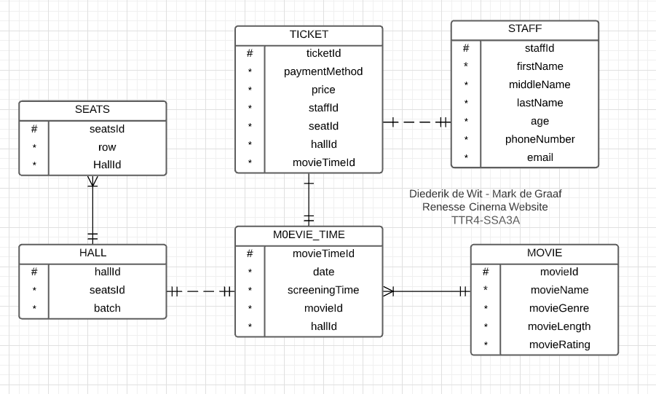

### 2.4.3 Usecases

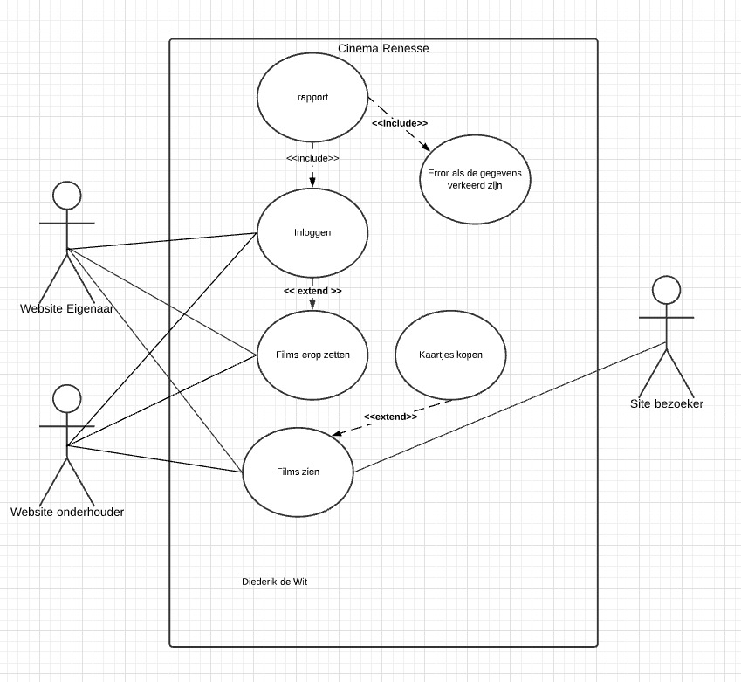

## 

## 2.5 Testplan

( Door wie word er getest / Hoe wordt er getest / Wat word er getest )

Mijn applicatie word getest door een medestudent: Groepje van Stef Tsitsopoulos

Er word getest volgens het sjabloon hier onder en de checklist.

Word getest voor de deadline.

|  |  |  |  |  |  |  |
| --- | --- | --- | --- | --- | --- | --- |
| **Wat wordt er getest** |  | | | | | |
| **Wat moet er zijn om de test te kunnen starten (scenario)** |  | | | | | |
| **Te verwachten resultaat** |  | | | | | |
| **Werkelijk resultaat** |  | | | | | |
| **Aanpassingen die nodig zijn om het verwachte resultaat te realiseren** |  | | | | | |
| **Uitvoering** | **Uren** |  | **Essentieel?** | Ja/Nee | **Door:** |  |

## 2.6 Project management

### 2.6.1 Aantal sprints

|  |  |  |  |
| --- | --- | --- | --- |
|  | **Onderdeel** | **Voldaan** | **Docent** |
| Groep | Sprint 1: Projectplan | V | KM |
| Groep | Sprint 1: Ontwerpen | V | LP |
| Individueel | Sprint 2,3: Realiseren van de website (Inclusief testen en opleveren) | V | DB |

### 2.6.2 Releaseplanning

Sprint 1 = 26 – 11

Sprint 2 = 10 – 12

|  |  |  |  |  |  |  |  |  |  |
| --- | --- | --- | --- | --- | --- | --- | --- | --- | --- |
|  |  |  |  |  |  | Kerstvakantie | |  |  |
| Periode 2 | week 47 | week 48 | week 49 | week 50 | week 51 | week 52 | week 1 | week 2 | week 3 |
|  | 1 | 2 | 3 | 4 | 5 |  |  | 8 | 7 |
| maandag | 22 nov | 29 nov | 6 dec | 13 dec | 20 dec | 27 dec | 3 jan | 10 jan | 17 jan |
| Dinsdag | 23 nov | 30 nov | 7 dec | 14 dec | 21 dec | 28 dec | 4 jan | 11 jan | 18 jan |
| woensdag | 24 nov | 1 dec | 8 dec | 15 dec | 22 dec | 29 dec | 5 jan | 12 jan | 19 jan |
| donderdag | 25 nov | 2 dec | 9 dec | 16 dec | 23 dec  Sprint 3 | 30 dec | 6 jan | 13 jan | 20 jan |
| Vrijdag | 26 nov  Sprint 1 | 3 dec | 10 dec  Sprint 2 | 17 dec | 24 dec | 31 dec | 7 jan | 14 jan | 21 jan |

Sprint 3 = 23 -12

### 2.6.3 Productbacklog

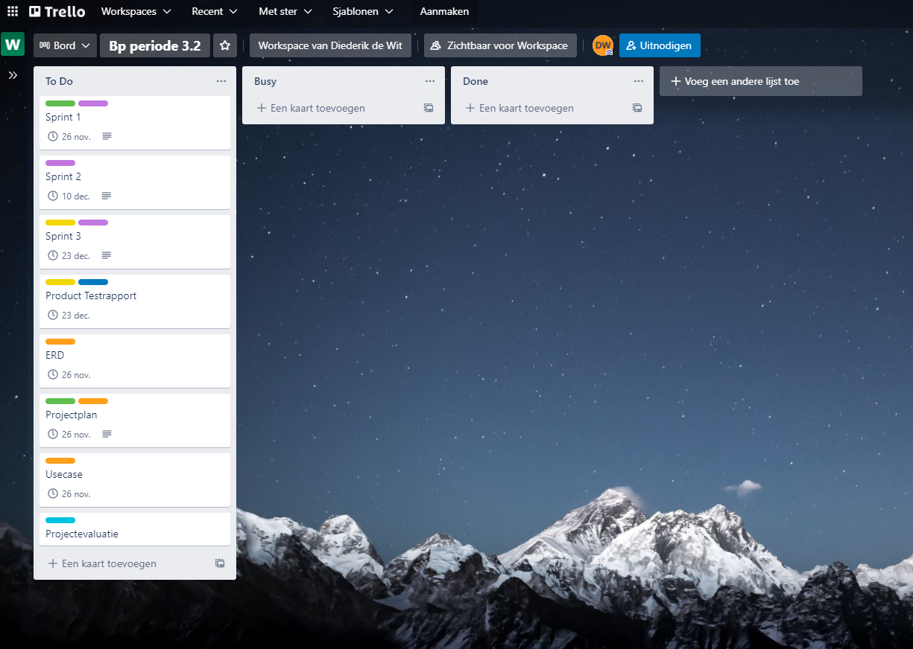

### 2.6.4 MoSCoW

|  |  |  |
| --- | --- | --- |
| **Op te leveren product** | **Voldaan** | **MoSCoW** |
| Een inlogmodule voor het inloggen van de admins | / | M |
| Een inlogmodule voor de applicatiebeheerder die alle rechten heeft om mutaties door te voeren | / | M |
| Een welkomstpagina | / | M |
| Kijken naar films die er op zijn gezet door de eigenaar | / | S |
| Tickets kopen van de films die op de site staan | / | C |

## 2.7 Risico’s

De risico’s van dit project zijn te laat beginnen met de geplande sprints. Af en toe als dit gebeurd krijg je een achterstand en dan ga je deadlines missen. Ook kan je de geschatte tijd per userstorie onderschatten waardoor je weinig tijd hebt om het of te maken.

# 3 Technisch Ontwerp

## 3.1 Inleiding

In dit onderdeel gaan wij beschrijven hoe we de voorwaarden voor het Technisch ontwerp maken. Ook zetten we hier de randvoorwaarden de schematechnieken en technische eisen neer.

Bioscoop Renesse wil graag dat er online reservaties gemaakt kunnen worden voor hun bioscoop, het is onze taak om deze website te maken. Er miste documentatie voor dit project dus hebben we een interview gedaan over wat er allemaal in moet.

## 3.2 Technische randvoorwaarden

|  |  |
| --- | --- |
| **Software:** | **Hardware:** |
| Code editing software (voorbeeld: php storm of visual studio code) | Een laptop of pc ( Een hardware device waar je op kunt coderen. ) |
| Database software (voorbeeld: phpMyAdmin of HeidiSQL) | Er moet een stabiele en goede internetverbinding zijn om errors en bugs te kunnen googelen en te kunnen oplossen. (eventueel ook voor google images als dit van toepassing is) |
| Xampp ( Wampp of Lampp) |  |
| Filezilla |  |
| Laravel |  |
| Git flow |  |

## 3.2 Schema technieken

Er wordt eigenlijk maar 1 schematechniek gebruikt en dit is een ERD. Deze website is gelinkt aan een connectie met de database (een schema waar data opgeslagen kan worden)

## 3.3 Technische eisen per product

|  |  |
| --- | --- |
| **Product** | **Acceptatie eisen** |
| Uiterlijk | Het uiterlijk van het product moet er fijn en aantrekkelijk uitzien |
| Veiligheid | Zijn er bugs in het systeem? Zo ja, dan moeten deze opgelost worden. |
| Functionaliteit | De website moet foutloos kunnen draaien en alle operaties correct uitvoeren. |
| Kwaliteit | Het product moet goed in elkaar zitten en gebruikersvriendelijk zijn. |

## 3.5 Afspraken mbt samenwerking

Diederik en ik hebben de sprints in tweeëngedeeld zodat we beiden altijd iets te doen hebben tijdens een sprint

|  |  |  |
| --- | --- | --- |
| Sprint | Opdracht | Persoon |
| 1 | Projectplan | Mark&Diederik |
| 1 | Testplan | Diederik |
| 2 | Een welkomspagina en andere tabladden zoals contact etc. | Mark |
| 2 | Inlogmodule voor applicatiebeheer en admins | Diederik |
| 3 | Tickets boeken en back-end | Mark |
| 3 | Films automatisch toevoegen en eventueel design verbetering. | Diederik |
| 4 | project evaluatie en eindproduct grondig testen. | Mark |
| 4 | reflectie en eindproduct grondig testen. | Diederik |

## 3.6 Risico’s / Uitdagingen / Tegenmaatregelingen

De risico’s zijn best hoog. Er mogen geen fouten in de login of andere modules zijn want als dit voorkomt is het mogelijk om als autodealer in te loggen als admin. Dit is niet de bedoeling want dan kan je de kosten naar 0,- euro veranderen en dit is natuurlijk niet de bedoeling. Er zit een redelijke uitdaging aan aangezien de login waterdicht moet zijn en er zijn ook dingen die we nog niet eerder hebben gemaakt.

# 4 Conclusie

We gaan een Cinema Website maken voor Renesse die er gelikt uitziet en functioneel werkt. Dit gaan we binnen 3 weken realiseren. Het project zal vloeiend gaan in samenwerking met de klant